ЗВІТ ПЕРЕД ГРОМАДСЬКІСТЮ ПРО ДІЯЛЬНІСТЬ
ГО «ФОНД РОЗВИТКУ ГРУНСЬКОЇ ГРОМАДИ»
за 2024 рік
Громадська організація «Фонд розвитку Грунської громади» діє на підставі Статуту на території Грунської ТГ з 2018 року.
МІСІЯ ГО: сприяти сталому розвитку Грунської громади через підтримку громадських ініціатив, реалізацію інноваційних проєктів, залучення ресурсів та зміцнення громадянського суспільства.
ОСНОВНІ ЦІЛІ ГО:
1.Підтримка жінок і жіночих ініціатив:
Сприяння гендерній рівності та розширенню прав і можливостей жінок. Забезпечення участі жінок у процесах ухвалення рішень на місцевому рівні.
2.Розвиток громади:
Підвищення рівня життя мешканців через створення нових можливостей для освіти, культури та підприємництва. Залучення інвестицій і грантів для реалізації соціально важливих проєктів.
3.Підтримка культури та традицій:
Збереження та популяризація культурної спадщини громади. Організація культурних заходів та ініціатив.
4.Екологічна сталість:
Реалізація проєктів з охорони довкілля та раціонального використання природних ресурсів.
5.Співпраця та партнерство:
Налагодження зв’язків із місцевими, регіональними та міжнародними організаціями для обміну досвідом та спільного вирішення актуальних проблем.
ГО «ФОНД РОЗВИТКУ ГРУНСЬКОЇ ГРОМАДИ» ДІЄ НА ПРИНЦИПАХ ПРОЗОРОСТІ , ІНКЛЮЗИВНОСТІ ТА АКТИВНОЇ УЧАСТІ ГРОМАДИ У ВСІХ АСПЕКТАХ СВОЄЇ ДІЯЛЬНОСТІ.
ГО ПРАЦЮЄ У СПІВПРАЦІ ТА ПАРТНЕРСТВІ:
Підписано Меморандуми про співпрацю з Грунською сільською радою;
відділом культури і туризму Грунської сільської ради; відділом освіти,молоді та спорту Грунської сільської ради; КНП Грунської сільської ради «Грунський центр первинної медико – санітарної допомоги».
З 30.09.24 ГО «Фонд розвитку» входить до складу Коаліції 1325 Сумської області.
Протягом 2024 року реалізовані проєкти:
1.УКРИТТЯ «БАРВІНОК» (червень-вересень)
Донор: Stand with Ukraine fjundation, 5300$ (215 519.00 грн)
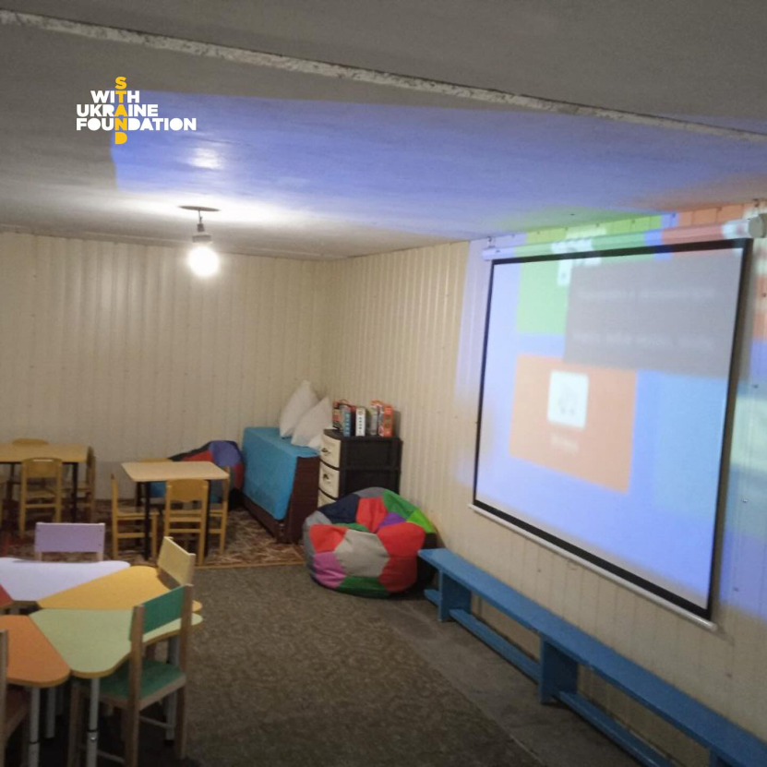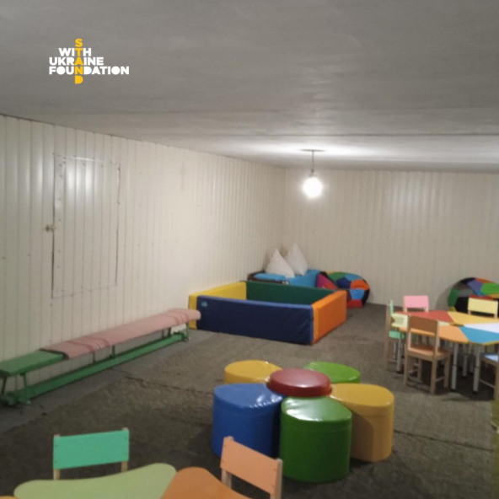
2.«МЕДСВІТ» (вересень-жовтень)
Донор: Urgent Action Fund for Feminist Aktivist, 6 985$ (286 315.15 грн)
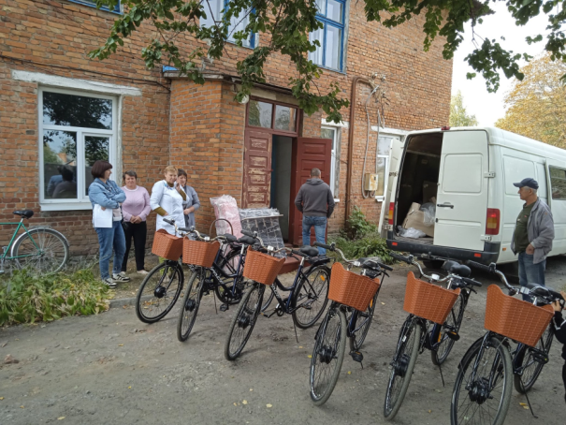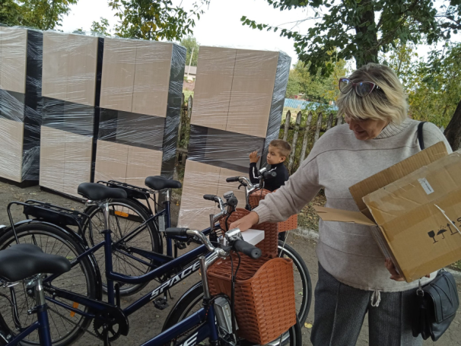
Протягом лютого-квітня у партнерській участі з ГО «Схід» в рамках проєкту «Сприяння інтеграції ВПО в життя громад засобами арт-терапії» в рамках фінансової підтримки програмою «Culture Helps / Культура допомагає», яка імплементується Інша Освіта / Insha Osvita спільно з zusa за підтримки Європейського Союзу проведені заходи з дітьми з арт-терапії в старостатах громади.
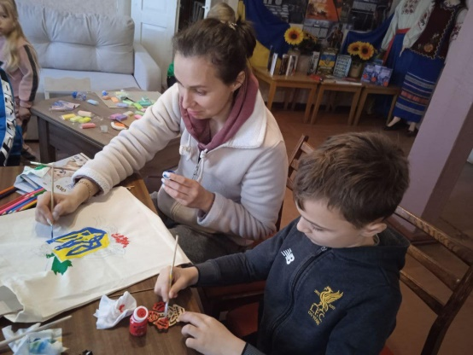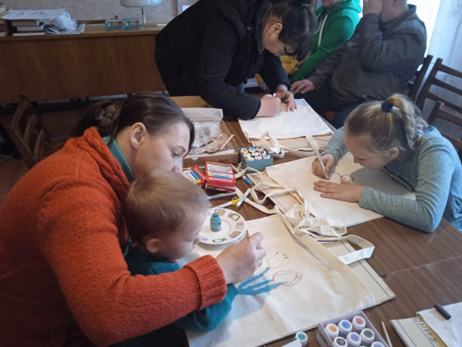
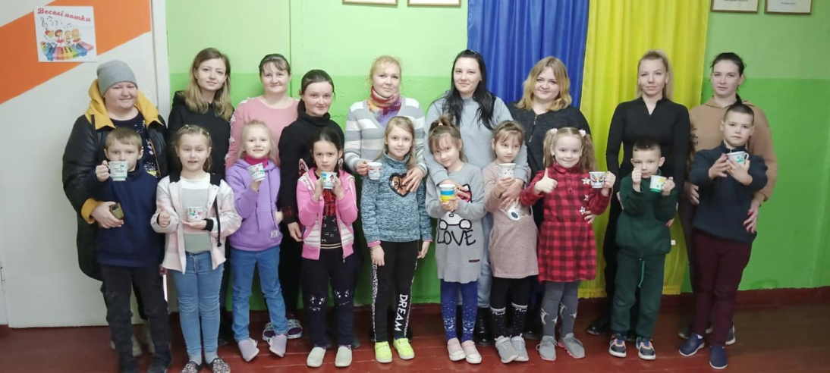
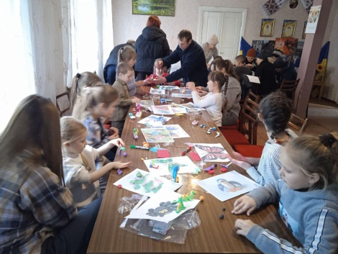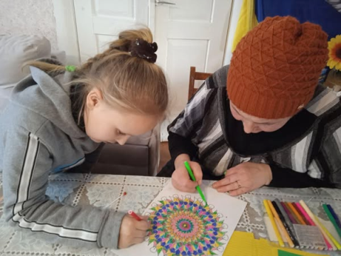
У 2024 розпочато АУДИТ БЕЗПЕКИ ТЕРИТОРІЙ ГРОМАДИ (2024-2025 рр) за підтримки Уряду Великої Британії, наданої через Міністерство закордонних справ, у справах Співдружності націй та розвитку Сполученого Королівства в межах проєкту «Жінки. Мир. Безпека: діємо разом», який реалізує Український Жіночий Фонд. В рамках реалізації проєкту проведено :
-три навчальні сесії мотиваційно-ініціативної групи (Київ, Чернігів, Київ);
-обстежено території громади по 4 маршрутах (4 старостати);
-систематизовано матеріали і підготовлено презентацію результатів і рекомендацій для усунення небезпек у громаді. Проєкт має продовження у 2025 році.
Протягом 2024 року наша організація працювала з ГО « Інститут миру і порозуміння» у проєкті “Спільна ініціатива в Україні та Румунії для соціального відновлення, інклюзії та згуртованості українських громад” за підтримки Італійського агенства розвитку. В рамках цього проєкту
-створено діалогово-ініціативну групу;
-проведено онлайн та офлайн навчальні сесії;
-проведено діалогову зустріч з громадськістю на тему: «Створення безпечних та комфортних умов шляхом облаштування загальношкільного укриття на території Грунської ТГ».
-подано грантову заявку на фінансування облаштування укриття для КЗ ІРЦ.
23 грудня 2024 року підписано Договір про надання гранту № UK2432 на цільове використання в рамках проєкту «Жінки, мир, безпека: діємо разом», що виконує Український Жіночий Фонд за підтримки Уряду Об’єднаного Королівства Великої Британії та Північної Ірландії для реалізації на території Грунської ТГ у 2025 році проєкту «Жіночий простір сили» .
Проєкт спрямований на СТРАТЕГІЧНІ ЦІЛІ обласного плану дій 1325:
- стійкість до безпекових викликів та протидія насильству за ознакою статі та сексуальному насильству, пов’язаному з конфліктом;
І ОПЕРАТИВНІ ЦІЛІ обласного плану дій 1325:
- проведення консультацій та надання необхідної комплексної гуманітарної, медичної, соціально-психологічної, правової допомоги особам, які постраждали від конфлікту та воєнної агресії.
30.09 наша організація увійшла до складу Коаліції 1325 Сумщина і 27.12 брала участь у звітній конференції Коаліції 1325 Сумщина.
Протягом року членкині нашої організації постійно підвищували рівень кваліфікації за допомогою участі в онлайн і офлайн заходах і отримали відповідні сертифікати , а саме:
09.01-вебінар «Гендерний підхід в ОГС»;
16.01-платформа «Зрозуміло». Сертифікати «Успішний грантер»;
18.01-онлайн-вебінар «Що таке фінансова життєздатність неприбуткової організації»;
24.04-марафон з арттерапії від Міжнародної тренінгової компанії «Основа»;
25.05-сертифікаційні курси «Бренд-айдентика», «Фінансовий менеджмент», «Написання проєктних заявок»;
02.12- опанування курсу «Адаптація та доступність: інклюзивна культура».
10-14.04 - участь в роботі Академії громадянина: відбудова громад від Міжнародного республіканського інституту м.Вінниця (Сокол Т.), сертифікат;
4.06 - участь у тренінгу «Світова практика Локальних комітетів Миру в реаліях війни в Україні», м.Луцьк (Сокол Т), сертифікат;
20-21.08 - участь у Форумі «Жіночий рух діє в усіх жінках» до 140-річчя жіночого руху в Україні, м.Київ (Сокол Т.)
11-13.09 -участь команди ГО у тренінгу з адвокації та залучення громадськості в рамках проєкту «Жінки. Мир. Безпека: діємо разом»
13-15.09 - участь у Форумі громадських лідерів United for Viktory, м.Київ (Сокол Т.)
10.10 - проведено тренінг для жінок Грунської ТГ із феміністичного самозахисту з елементами Wen-Do. Тренерка Ніна Гаєвська (Київ).
01.10-03.10- участь команди ГО у триденному тренінгу «Створення безпечного простору у громаді», м.Чернігів.
28-29.11- проходження тренінгу з Адвокації та залучення громадськості. Мобілізація ресурсів та написання проєктів, м. Київ, (команда ГО, сертифікати).
03-06.12-Участь у семінарі з гендерно-орієнтованого управління на основі результатів (RBM), м.Ужгород (Сокол Т. сертифікат).
Найголовнішою подією цього року вважаємо участь ГО у заходах МІЖНАРОДНОГО РІВНЯ:
26-27.10 у місті Кракові (Польща) відбувся тренінг (стартова зустріч) для жінок на тему «Мережування для миробудування» в рамках програми «Україна: бачення миру на основі потреб. Розбудова миру під час конфлікту ". Участь у цьому проекті має продовження у 2025 році. Назараз отримано запрошення на 21-26.02.2025 (м.Краків) від мережі Peace Women Across the Gloube (Швейцарія) на продовження тренінгу для тренерів з метою поєднання своїх навичок з новими інструментами втілення розбудови миру у своїх громадах.
ОСНОВНІ НАПРЯМИ ДІЯЛЬНОСТІ ГО НА 2025 рік:
- Затвердження Стратегії розвитку ГО «Фонд розвитку Грунської громади»
на 2025- 2026 роки.
- Реалізація розпочатих проектів ( Укриття КЗ ІРЦ, «Безбарєрний доступ»,
«Жіночий простір сили») та розробка і подання заявок на нові грантові
проєкти.
-Продовження роботи з мобілізації ресурсів та розширення мережі партнерів.
-Розвиток організації: зміцнення команди, залучення ресурсів, вдосконалення
комунікацій.
-Проведення регулярного навчання членів організації.

Дякуємо за вашу підтримку та довіру! Запрошуємо до співпраці у 2025 році.

З повагою, Людмила Савкова
Голова ГО «Фонд розвитку Грунської громади»
Посилання на звіт у соцмережах :
https://www.facebook.com/share/p/17zUD6dzNB/

